Akkuruiskun ohjekirja
3106

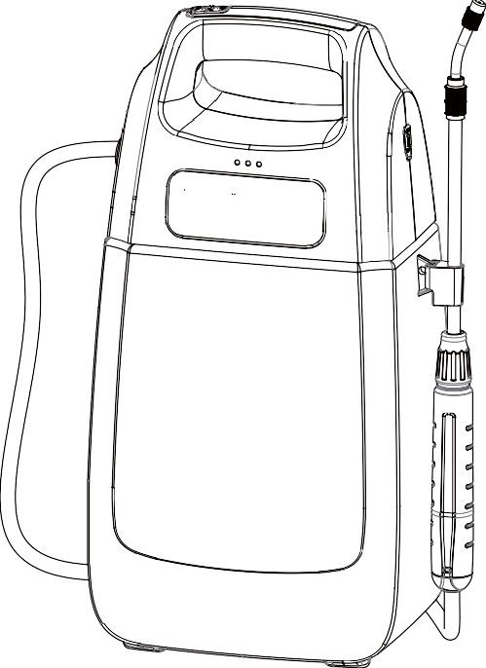

Varoitus: Oman turvallisuutesi vuoksi LUE ja YMMÄRRÄ ohje ennen käyttöä.
SÄILYTÄ NÄMÄ OHJEET MYÖHEMPÄÄ KÄYTTÖÄ VARTEN.

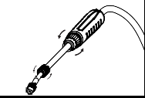
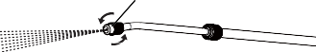

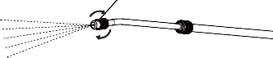

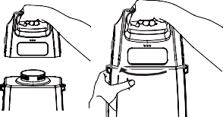

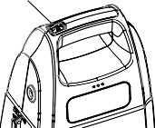

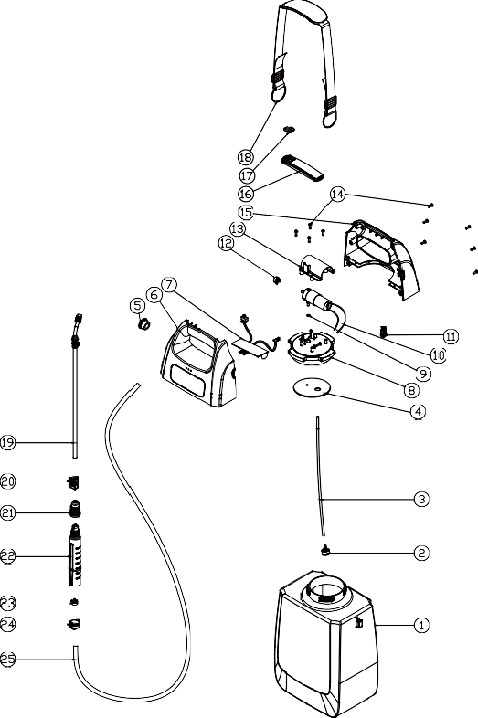

Osanro | Kuvaus | Määrä
 | Säiliö | 1
 | Suodatin | 1
 | Imuputki | 1
 | Tiiviste | 1
 | TPE-tulppa | 1
 | Vasen kansi | 1
 | Piirilevy | 1
 | Kierrekansi | 1
 | O-rengas | 1
 | Pumppu | 1
 | Vesitiivis kansi latausaukkoon | 1
 | Muovirenkaat | 1
 | Pumpun kiinnityskansi | 1
 | M3x12 ruuvit | 10
 | Oikea kansi | 1
 | Kahvalevy | 1
 | Vesitiivis kansi päällekytkimeen | 1
 | Hihna | 1
 | Suihkuputki | 1
 | Suihkuputken pidike | 1
 | Kahvamutteri | 1
 | Kahva | 1
 | Yksikorvaiset letkupuristimet | 1
 | Kahvasuoja | 1
 | Letku | 1

Käyttöohjeet:
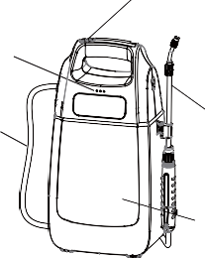

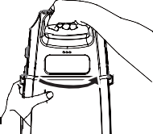

Valoilmaisin  Letku | Päälle/pois | Suihkuputki  Säiliö |  | Avaa suojus | A |  | 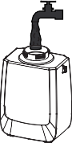  Täytä puhdasta vettä |  | B
 |  |  | C |  |  |  | D | Päälle/pois
E |  |  |  |  | Suihkutus  sumutusruisku | Suuttimen pää  Suuttimen pää |  |  |  | F

Kokoamisohje:

- Avaa suojus yllä olevassa kuvassa A kuvatulla tavalla.
- Täytä vettä. Katso kuva B yltä.
- Sulje suojus kuvassa C yllä kuvatulla tavalla.
- Päälle/pois-painike kuva D yllä.
- Irrota suihkuputki ja kahva kuvassa E yllä kuvatulla tavalla.
5. Säädä suuttimen pää suihkutukselle tai sumutukselle yllä olevassa kuvassa F kuvatulla tavalla.

Litiumakkua koskevat turvaohjeet ja huomautukset:

- Litiumakku on ladattava sisällä, ei ulkona onnettomuuksien välttämiseksi.
- Kun litiumakku tarvitsee ladata, aseta se laturiin. Jos valo vilkkuu, akku latautuu, ja kun kolme valoa palaa, akku on täyteen ladattu.
- Laturia voi käyttää ainoastaan yhteensopiville akuille, sen käyttö muille akuille on ehdottomasti kielletty. Välttääksesi ylilatauksen tai käyttöajan lyhenemisen: irrota akku laturista.
- Käytä pakkauksessa olevaa laturia. Jos käytät jotain muuta laturia, akku ei ehkä toimi kunnolla tai se voi aiheuttaa käyttöiän lyhentymisen, tulipalon tai räjähdyksen.
- Jos epäilet laturin tai litiumakun olevan vahingoittunut, tai jos se ei toimi kunnolla, ota yhteyttä valmistajaan tai jälleenmyyjään välittömästi, älä käytä vahingoittunutta tuotetta.
- Täysin purkautuneen litiumakun lataamisessa akun latausaika määritetään akun kapasiteetin pohjalta. Jos latausaika on odotettua pidempi eikä latauksen merkkivalo syty, irrota virtapistoke välittömästi.
- Jos litiumioniakkupakkausta ei käytetä pitkään aikaan, akun varaus vähenee asteittain hitaasti. Akkua on suositeltavaa ladata kuuden kuukauden välein, jotta vältetään litiumakun virran täysi purkautuminen ja sisäisen rakenteen rikkoutuminen, mikä vaikuttaa litiumakun tavanomaiseen käyttöön.
- Varastoi viileässä ja kuivassa paikassa, huoneenlämpötilassa 15–35 °C, ympäristön kosteuden ollessa 65 %

Varoitus:
- Akun säilyttäminen merivedessä tai vedessä on kielletty, sijoita se viileään ja kuivaan paikkaan, kun se ei ole käytössä.
- Akun asettaminen lämmönlähteen kuten tulen, patterin yms. läheisyyteen on kielletty.
- Akun napojen päinvastainen käyttö on kielletty.
- Akun hävittäminen polttamalla on kielletty.
- Metallia ei saa käyttää oikosulun muodostamiseksi akkuun.
- Akun kuljettaminen tai säilyttäminen kosketuksessa metalliin on kielletty.
- Akun lyöminen, heittäminen tai polkeminen on kielletty.
- Akun käyttäminen paikoissa, joissa on voimakas sähköstaattinen tai magneettinen kenttä, on kielletty.

Laturin käyttö:

- Vedä latauksen USB-mikro-aukko esiin.
- Aseta latausjohdon pää oikeaan asentoon.
- Laita johdon pää aukkoon.
- Lataus on käynnissä, kun oikeanpuoleinen valo syttyy. Kun noin 240 minuutin kuluttua kaikki kolme valoa palavat, lataus on valmis.
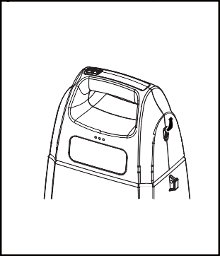

1

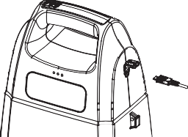

2

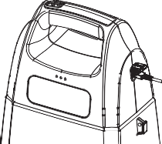

3

5V 1A

Latauksen merkkivalo 0-30 %

Latauksen merkkivalo 30-70 %
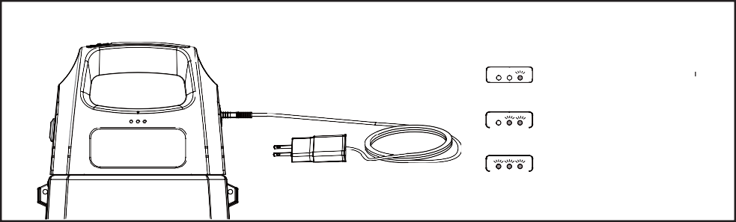

Latauksen merkkivalo 70-100 %

TUOTETIEDOT / TEKNISET TIEDOT:

Osa nro | Kokonaiskapasiteetti | Jännite | Virta | Akkukapasiteetti | Työaika | Latausaika | Virtaus
3106 | 6 l | 5V | 0,8A | 2,5 Ah | 120min | 240min | 0,3 l/min

Laitteen huolto:

- Lataa uudelleen käytön jälkeen, jos virta lopussa.
- Puhdista laite vedellä.
- Sijoita laite viileään ja kuivaan paikkaan.

Vianetsintä:

Ongelmat | Syyt | 3106
Moottori ei käynnisty virran kytkemisen jälkeen | - Virtajohdot ovat irronneet.  - Akussa ei ole virtaa.  - Virtakatkaisija on vahingoittunut. | - Irrota kansi ja liitä johto.  - Lataus  - Vaihda kytkin
Vesi ei pääse ulos | Suodatin saattaa olla tukkeutunut | Avaa pullo ja irrota suodatin puhdistaaksesi sen

TURVAOHJEET

- Pidä laite poissa lasten ulottuvilta.
- Ruiskutettaessa kevyessä tuulessa ruiskuta aina tuulen suuntaan, jotta ruiske kulkeutuu poispäin itsestäsi.
- Älä ruiskuta kohti ihmisiä tai eläimiä.
- Varmista aina ennen käyttöä, että kaikki osat ovat ehjiä ja nesteen lämpötila on alle 40 °C.
- Kemialliset ruiskutettavat aineet ovat vaarallisia nieltyinä tai jos ne joutuvat kosketuksiin ihon kanssa. Noudata aina kemikaalin toimittajan turvaohjeita tai ota yhteyttä myrkytystietokeskukseen tai lääkäriin välittömästi.
- Älä jätä ruiskua (täytettynä tai tyhjänä) valvomatta suoraan auringonvaloon.
- Älä käytä liuottimien, kemikaalien tai syttyvien nesteiden ruiskuttamiseen.
- Täytä säiliöön puhdasta vettä ja ruiskuta useiden minuuttien ajan käytön jälkeen välttääksesi jäänteiden jäämisen pumppuun tai muihin tärkeisiin osiin.

